Sebastián Andrés Meza Sincelejo

email: sebastian.mezas@udea.edu.co

¿QUÉ ES LA INGENIERIA?

Resumen – Se procedió a dar respuesta a preguntas acerca del campo de acción de la ingeniería como carrera profesional y como esta misma ha estado presente en el desarrollo de nuestra humanidad. Se enfocó la investigación en la rama de la ingeniería de sistemas y como esta ha aportado en el mejoramiento de la sociedad en general, al igual que el impacto que este tiene en nuestro presente y futuro.

**Abstratc - Questions about the field of action of engineering as a professional career and how it has been present in the development of our humanity were answered. Research was focused on the branch of systems engineering and how it has contributed to the improvement of society in general, as well as the impact it has on our present and future.**

**Índice de Términos – Ingeniería de sistemas, machine learnig, ciberseguridad, internet de las cosas.**

# INTRODUCCIÓN

La ingeniería ha estado presente desde el comienzo de nuestra civilización acompañándonos en cada uno de los procesos y avances que como sociedad hemos incurrido. Desde la forma en como trabajamos, estudiamos, investigamos, vivimos, comemos, nos trasladamos, y hasta como nos relacionamos. A medida del tiempo han ido apareciendo nuevas áreas de la ingeniería que nos ha permitido mejorar nuestra supervivencia como sociedad al igual que nuestra calidad de vida. Por tal razón hoy vemos diversas ingenierías que se enfocan desde las áreas más experimentales hasta las más aplicables, permitiendo así que el campo de estudio, investigación y de trabajo sea cada vez más amplio y diverso. Una de estas ramas que han tomado fuerza debido a la continua necesidad de la sociedad, es la ingeniería de sistemas ya que es fundamental para el desarrollo de otras áreas de nuestro entorno. Se espera que el presente escrito aporte al desarrollo del pensamiento del lector y que así mismo sea de su compresión[1].

# LA INGENIERIA

El significado etimológico de la palabra ingeniería proviene del latín ingenium ("ingenio") [1], haciendo

referencia a la ejecutabilidad de los saberes en el ambito o medio en el que nos desarrollemos. El área de la ingeniería puede llegar a definirse como: “El desarrollo y aplicación del conocimiento científico y tecnológico para satisfacer las necesidades de la sociedad, dentro de los condicionantes físicos, económicos, humanos y culturales.” [2]. Esto significa que el estudio de esta es un motivo vital para el desarrollo integral de la sociedad, ya que satisface, promueve, incita y mejora los procesos que llevamos a cabo en todos los ambitos de nuestra vida social, laboral, espiritual y fisica.

Al mirar al pasado podemos darnos cuenta como las grandes potencias lograron generar avances a areas de la ingenieria que aún en nuestros tiempos aplicamos y estudiamos. Culturas como la romana, mesopotámica, egipcia, maya y babilónica a lo largo de sus gobiernos aportaron grandes aportes a areas de la construcción, ingenieria y urbanismo; obras mismas que hasta la fecha podemos admirar por la complejidad que implicó poder ejecurtarlas en epocas en la que no se disponia de más que el factor humano, esto nos dejan entrever que la evolución de la ingenieria va adaptandose a cada momento historico que se presenta a lo largo de la historia humana.



Fig. 1. Mecanismos de construcción romana [3].

# LA INGENIERIA DE SISTEMAS

En nuestros tiempos, debido a la continua variación de nuestro entorno y en como nos desenvolvemos en el, han surgido diversas ramas de la ingenieria, las cuales nos han permitido simplificar procesos que anteriormente conllevaba muchisimo más tiempo y dinero. Una de esas ingenierías que han tenido gran auge recientemente es la *INGENIERIA DE SISTEMAS*, esta misma la hemos visto involucrada en los avances de las áreas de la tecnología, administrativas, gubernamentales, salud y personales, etc. Por tal razón la aplicabilidad y experimentación que han surgido de esta ingeniería ha permitido que podamos avanzar en los procesos que como sociedad llevamos a cabo en nuestro día a día.

Actualmente han surgido diversas areas innovadoras en el campo de la ingenieria de sistemas tales como:

-- *Machine Learning:* permite proporcionar a los sistemas la capacidad de aprender y mejorar automáticamente desde la experiencia [4]. Esta area nos permite desarrollar sistemas que tengan la capacidad de ir mejorando autonomante a medida del tiempo, de ahí que se ahorren considerables costes en la ejecución de los procesos. Debido a los beneficios que aporta el machine learnig, en el futuro se prevee que algunas tareas en especifico sea ejecutadas bajo este tipo de tecnologia.

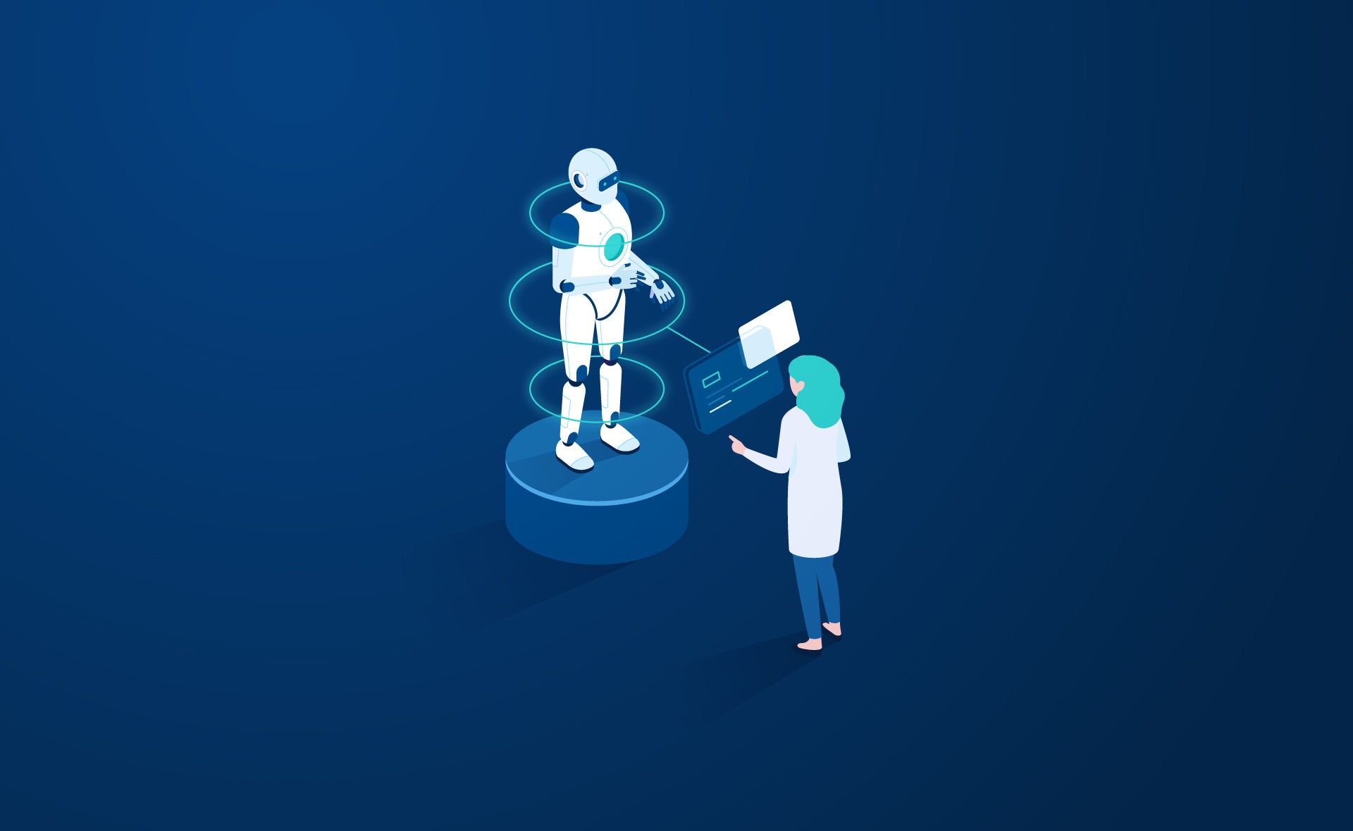

Fig. 2. Machine Learning en ejecución. [5].

-- *Ciberseguridad:* es la práctica de proteger los sistemas importantes y la información confidencial de los ataques digitales [6]. Por esta razón la ejecución de esta area es tan importante, ya que al vivir en un mundo conectado digitalmente nos vemos expuestos a continuas vulneraciones de nuestra información privada, por tanto la ciberseguridad permite que la información que se destine de carácter privado se mantenga de esta forma. En el futuro se destina que se siga presentando un aumento en los casos de delitos ciberneticos [7], por tal razón se buscan nuevos mecanismos para que por medio de la ciberseguridad nuestra información se encuentra protegida y que no se torne de carácter publico.



Fig. 3. Ciberseguridad en sistemas. [8].

-- *Internet de las cosas:* es el proceso que permite conectar elementos físicos cotidianos al Internet: desde objetos domésticos comunes hasta recursos para la atención de la salud e incluso los sistemas de las ciudades inteligentes [9]. Esta tecnologia nos presenta un cambio en la forma en como comenzaremos a relacionarnos con nuestros aparatos electronicos, convirtiendolos así en dispositivos que se adapten de forma autonoma a nuestras necesidas fisicas y emocionales.

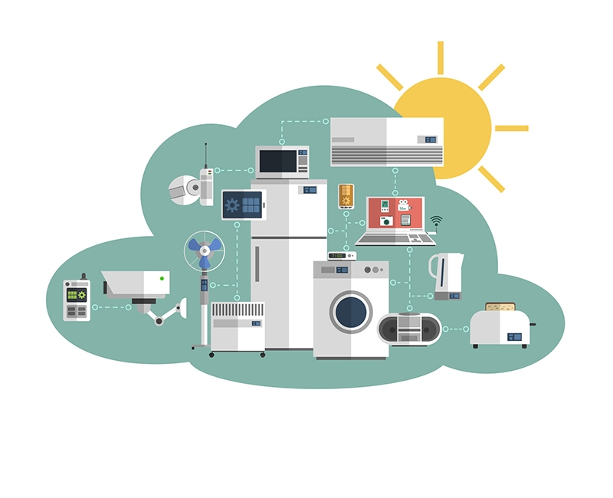

Fig. 4. Dispositivos interactuando mediante el IOT. [10].

Aparte de las áreas mencionadas anteriormente ha habido innovaciones en temas como el manejo de los datos (Big data), programación y desarrollo de software y hardware, desarrollo de máquinas autónomas y robots, biotecnología, entre otras tecnologías que buscan que la transición entre los dispositivos y el ser humano sea un beneficio para nuestra especie.

# EL SER INGENIERO

El ser ingeniero implica más que ejercer la carrera en un ámbito especial. Como profesionales hay ciertas habilidades que debemos aplicar para llevar a cabo nuestra labor de forma integral y satisfactoria, estas habilidades implican un esfuerzo humano y social en nosotros mismos y en nuestro entorno, tales como [2]:

* *Autoaprendizaje:* implica la capacidad del profesional para satisfacer sus necesidades de conocimiento de forma autónoma con la ayuda de mecanismos físicos, digitales, verbales o auditivos.
* *Trabajo en equipo:* implica la capacidad para integrar a un conjunto de personas de una forma dinámica. Reconociendo las capacidades de cada uno de los individuos y la competencia que se tiene para dar solución a las problemáticas que se presenten en el proceso.
* *Adaptabilidad:* implica la capacidad de acoplarse continuamente a los cambios que se presenten en el entorno.

Como ingenieros es importante que desarrollemos también competencias tales como capacidad para indagar *métodos de investigación, conocimientos sobre el sistema que se maneja, capacidad de análisis de nuestro entorno y nuestra área.*

También es importante que se reconozcan las falencias que se puedan estar incurriendo en el desarrollo del estudio de nuestra carrera. Alguna de las falencias más comunes puede llegar a ser el no dominar una segunda lengua tal como el inglés, la falta de conocimiento en que necesidades son las que se presentan en el mercado y el uso de mecanismos que no sean los adecuados para el correcto desarrollo de nuestras habilidades.

Traer a colisión un fragmento del discurso de Steve Jobs que dice: Cada día me miro en el espejo y me pregunto: "Si hoy fuese el último día de mi vida, ¿querría hacer lo que voy a hacer hoy?". Si la respuesta es "No" durante demasiados días seguidos, sé que necesito cambiar algo [11]. Por eso independiente de cuál sea el caso es importante que nos examinemos y reconozcamos cuales son esas habilidades y competencias que se pueden pulir y los puntos en los que debemos de trabajar para mejorar como profesionales. El hacernos este autoexamen nos dará una visión realista acerca de cual es la mejor ruta de aprendizaje que se debe de tomar para nuestro desarrollo social, psicológico, profesional y ético.

En la universidad de Antioquia podemos encontrar diversas áreas y cursos que ayudan a potencializar este tipo de habilidades, competencias y aptitudes y podemos ir desarrollándolas a lo largo de la ejecución de la carrera profesional, logrando así se sea un profesional integral en cada ámbito en el que se trabaje o colabore.

# CONCLUSIÓN

Se pudo evidenciar como la ingeniería ha representado un pilar importante en cada uno de los contextos históricos que hemos pasado como sociedad. Desde el uso de elementos rudimentarios en el pasado hasta el desarrollo de nuevas tecnologías que nos permiten progresar en cada una de las áreas de nuestra vida. El saber aprovechar este tipo de avances nos permite saber que estamos ante una era en la que podemos mejorar la forma en la que trabajamos, estudiamos, nos relacionamos y nos desenvolvemos en el planeta tierra. La ingeniería de sistemas ha representado grandes oportunidades para nuestra civilización, por tal razón debemos seguir buscando mecanismos que nos permitan solucionar las problemáticas que aún como sociedad presentamos.

# REFERENCIAS

[1] WIKIPEDIA, «WIKIPEDIA,» 01 06 2022. [En línea]. Available: <https://es.wiktionary.org/wiki/ingeniero#Etimolog%C3%ADa>.

[2] Editores (2009). , «La Ingeniería,» Revista Digital Lámpsakos, nº 1, p. 21, 2009.

[3] GLADIATRIXENLAARENA, «GLADIATRIXENLAARENA,» GLADIATRIXENLAARENA, 08 2016. [En línea]. Available: <https://gladiatrixenlaarena.blogspot.com/2016/08/los-constructores-de-las-obras-publicas.html>.

[4] Universad UCSP, «POSTGRADO.USCP.EDU.PE,» Universidad USCP, [En línea]. Available: <https://postgrado.ucsp.edu.pe/articulos/machine-learning-inteligencia-artificial-diferencias/#:~:text=Seg%C3%BAn%20la%20compa%C3%B1%C3%ADa%20tecnol%C3%B3gica%20Expert,la%20experiencia%20sin%20requerir%20programaci%C3%B3n>..

[5] BBVA, «BBVA,» BBVA, 22 NOV. 2019. [En línea]. Available: <https://www.bbva.com/es/machine-learning-para-que-se-usa-en-la-banca/>.

[6] IBM, «IBM,» IBM, 2022. [En línea]. Available:

<https://www.ibm.com/co-es/topics/cybersecurity#:~:text=La%20ciberseguridad%20es%20la%20pr%C3%A1ctica,confidencial%20de%20los%20ataques%20digitales>..

[7] INTERPOL, «INTERPOL,» 4 08 2020. [En línea]. Available: https://www.interpol.int/es/Noticias-y-acontecimientos/Noticias/2020/Un-informe-de-INTERPOL-muestra-un-aumento-alarmante-de-los-ciberataques-durante-la-epidemia-de-COVID-19 [Último acceso: 2022].

[8] DOCLINE, «DOCLINE,» DOCLINE, 2021. [En línea]. Available: https://www.docline.com/blog/la-importancia-de-la-ciberseguridad-en-el-sector-salud/ .

[9] REDHAT, «REDHAT,» REDHAT, 08 01 2019. [En línea]. Available: https://www.redhat.com/es/topics/internet-of-things/what-is-iot. [Último acceso: 09 06 2022].

[10] ALIANZA20180, «ALIANZA20180,» ALIANZA20180, [En línea]. Available: https://alianza80180.com/la-nube-sera-fundamental-en-la-industria-del-internet-de-las-cosas/ .

[11] S. Jobs, Interviewee, Discurso en una acto de graduación. [Entrevista]. Junio 2005.

1. G. O. Oscar y V. R. M. Elias, https://www.ecoeediciones.com/wp-content/uploads/2015/08/Introduccion-a-la-ingenieria.pdf, ECOE EDICIONES, 2013.
2. UNITEC, «UNITEC.MX,» 18 01 2021. [En línea]. Available: https://blogs.unitec.mx/empleo/15-habilidades-que-todo-ingeniero-necesita/.